** INSTITUTO POLITÉCNICO NACIONAL**

**ESCUELA SUPERIOR DE CÓMPUTO**

|  |  |  |
| --- | --- | --- |
|  |  |  |

**LABORATORIO DE ELECTRÓNICA ANALÓGICA**

**PRACTICA 3**

**“Diodo Zener y Reguladores de Voltaje”**

**GRUPO:**

**2CV4**

**EQUIPO 5**

**MIEMBROS:**

**ALANIZ CHAVEZ JUAN DANIEL**

**PÉREZ GARDUÑO JOSÉ EMILIANO**

**PROFESOR:**

**JOSÉ ALFREDO MARTINEZ GUERRERO**

**INDICE:**

1. **Introducción**
2. **Objetivos**
3. **Material**
4. **Equipo**
5. **Desarrollo experimental**
6. **Conclusiones**
7. **Cuestionario**
8. **Cálculos**
9. **Simulaciones**
10. **Bibliografía**

**INTRODUCCIÓN**

**Diodo Zener**

**Reguladores de Voltaje**

**OBJETIVOS**

* Analizar el voltaje de ruptura de un diodo Zener.

**MATERIAL**

* 1 tablilla de experimentación. (protoboard)

**EQUIPO**

* 1 multímetro
* 1 osciloscopio de propósito general
* 2 puntas BNC-Caimán para osciloscopio
* 6 puntas caimán-caimán

**DESARROLLO EXPERIMENTAL**

**Transformador**

Debemos de construir el circuito que está a continuación:

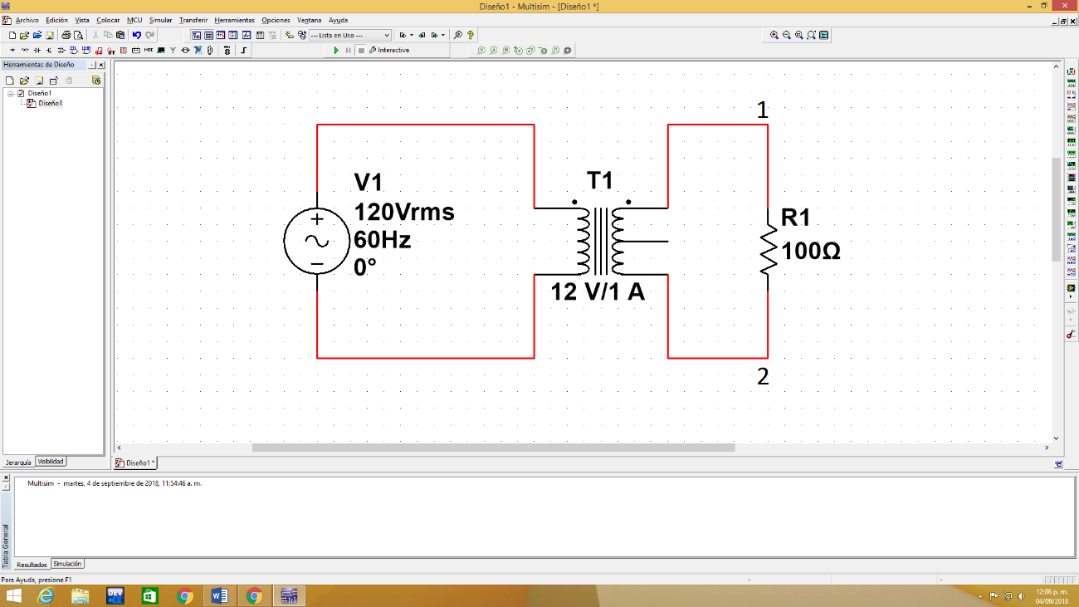

Debemos de colocar una resistencia de acuerdo a lo requerido en la tabla y poner el multímetro en los puntos 1 y 2 del circuito, y debemos de tomar en cuenta que hay que saber medir el voltaje en la opción de Corriente Alterna.

|  |  |
| --- | --- |
|  |  |
| 100 Ω | 14.90 V |
| 22 Ω | 12.98 V |

**Rectificador de media onda**

Debemos de construir el circuito que se nos presenta a continuación:

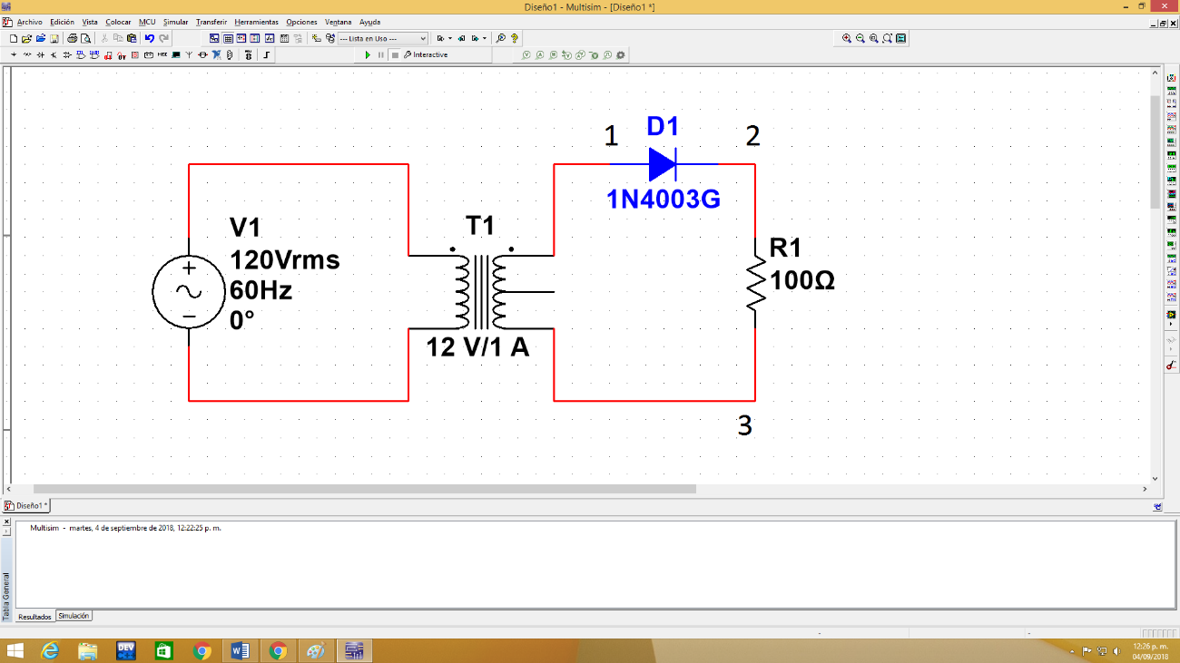

Debemos de poner una resistencia de carga de 100 Ω.

Sumo cuidado debemos de tener para conectar el multímetro en los puntos 2 y 3 del circuito y midamos en la opción de Corriente Directa la corriente () y el voltaje () de la señal que salga el circuito rectificador.

= 6 V y tenemos que calcular = 59.25 mA

El siguiente paso es tener dominio pleno de la utilización del osciloscopio, para se tiene que colocar el canal 1 del mismo en los puntos 1 y 3 y el canal 2 en los puntos 2 y 3. Grafiquemos ambos canales.

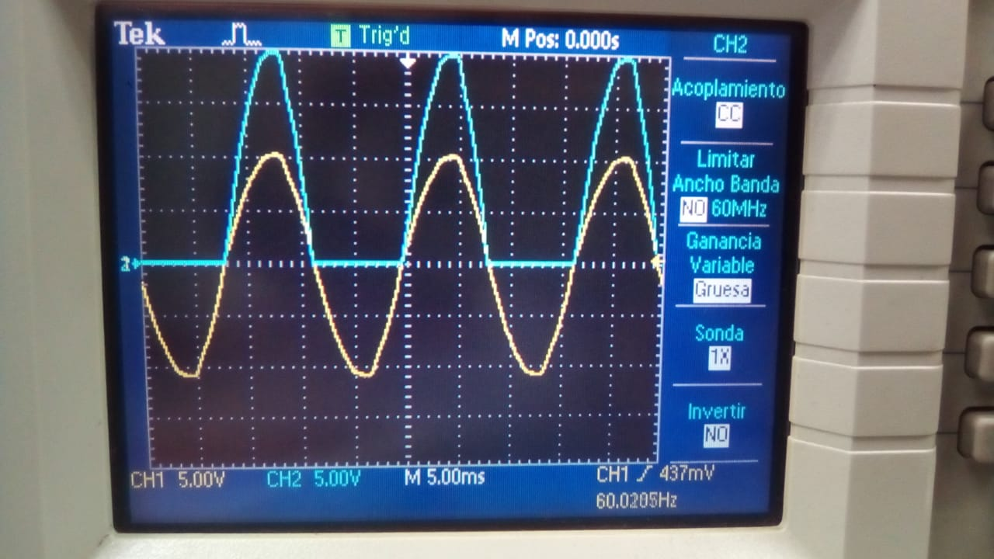

Después de esto debemos sacar el voltaje pico del transformador de la señal del canal 1.

Resultado de sacar el voltaje pico menos el voltaje del diodo del canal 2.

**Rectificador de media onda con filtro de integración**

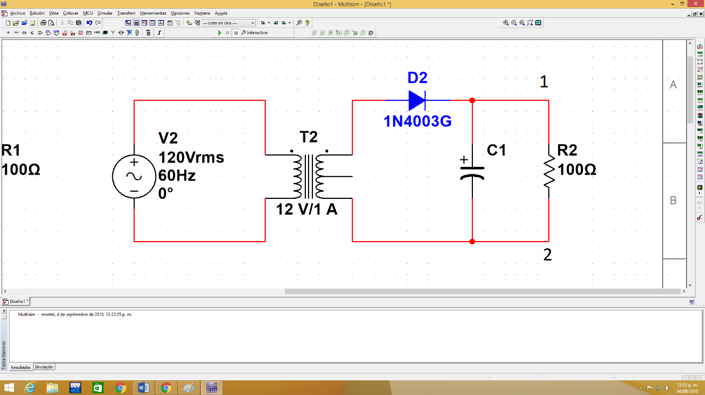Hagamos el circuito en la práctica que se describe adelante:

Ponemos una resistencia de carga de 100 Ω y el capacitor de acuerdo a requisitos de la tabla que se va a colocar debajo de este texto.

Conectemos el multímetro en los puntos 1 y 2 del circuito y midamos en la opción de Corriente Directa la corriente () y el voltaje () del circuito rectificador con filtro.

|  |  |  |  |
| --- | --- | --- | --- |
| Capacitor |  |  |  |
|  | 16.06 V | -0.12 mA | 4.64 |
|  | 16.50 V | -0.15 mA | 1.38 |

Ahora, procedemos a colocar el canal 1 del osciloscopio en los puntos 1 y 2 en donde dice Corriente Alterna.

Gráfica del canal 1 con capacitor de

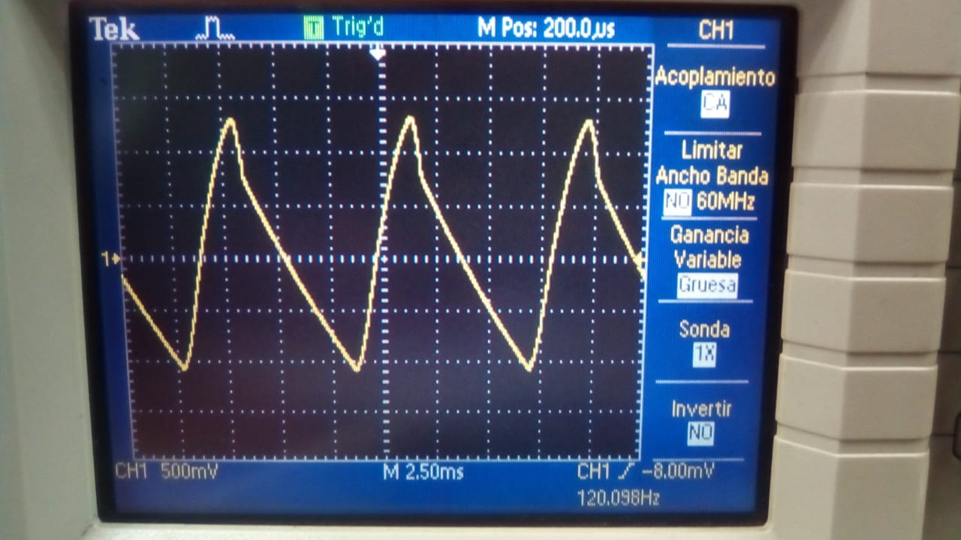

canal 1

Gráfica del canal 2 con el capacitor de

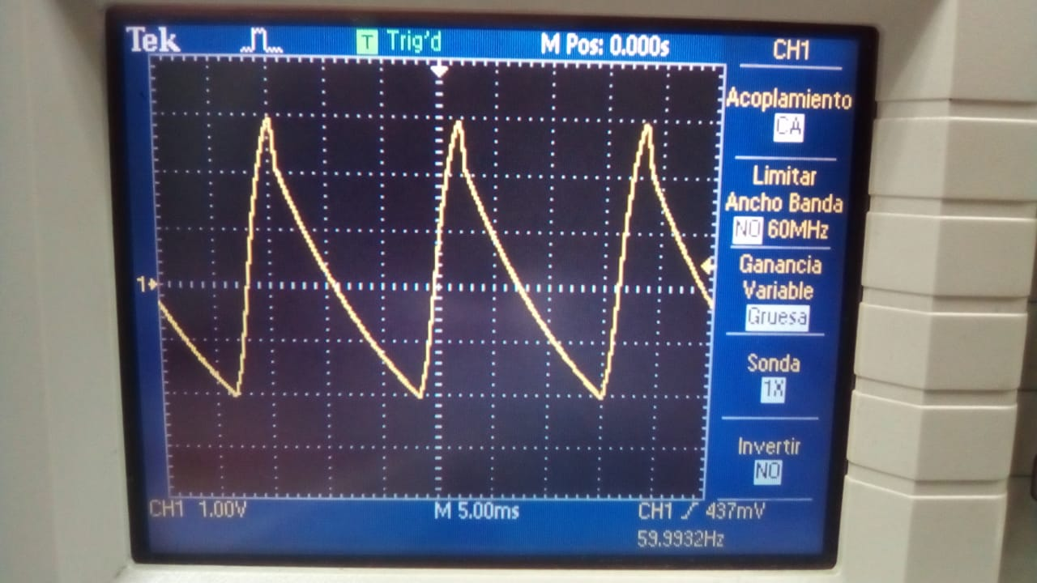

canal 1

Voltaje de rizo obtenido de la señal de salida anotado en la tabla de arriba.

**Rectificador de onda completa con dos diodos**

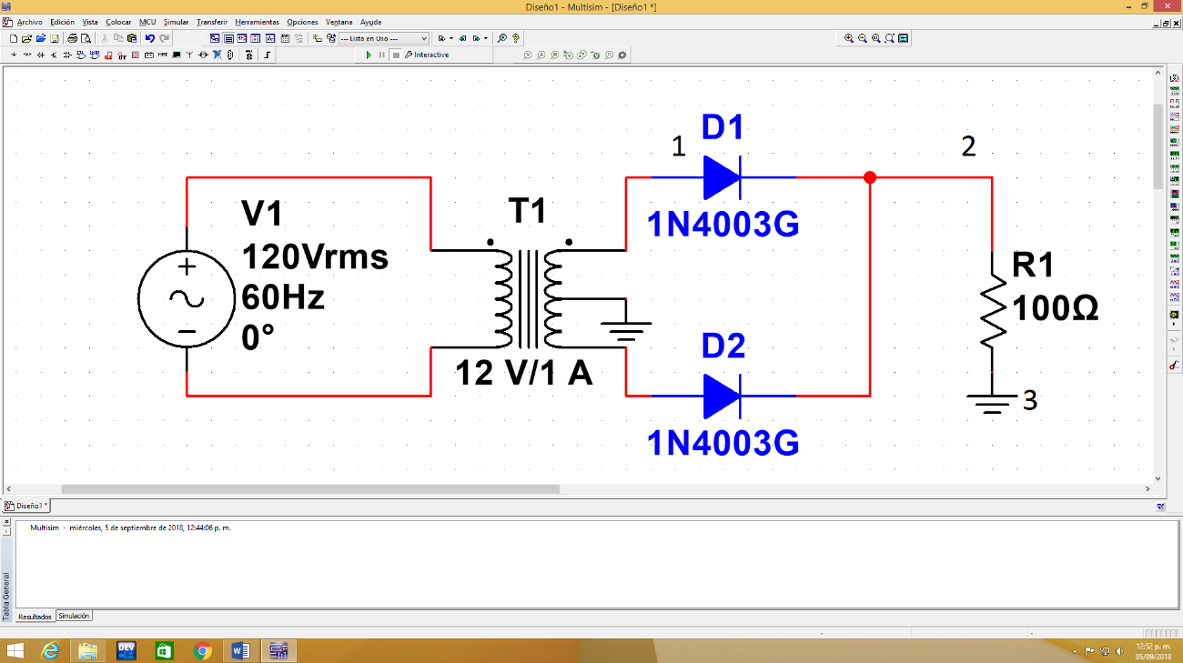Construimos el circuito de abajo:

Una resistencia de 100 Ω ponemos.

Conectamos el multímetro en los puntos 2 y 3 del circuito y medimos en la opción de Corriente Directa la corriente () y el voltaje () de la señal que resulte a la salida el circuito rectificador.

Ponemos en canal 1 del osciloscopio en los puntos 1 y 3 y el canal 2 en las terminales 2 y 3.

Graficamos los dos canales.

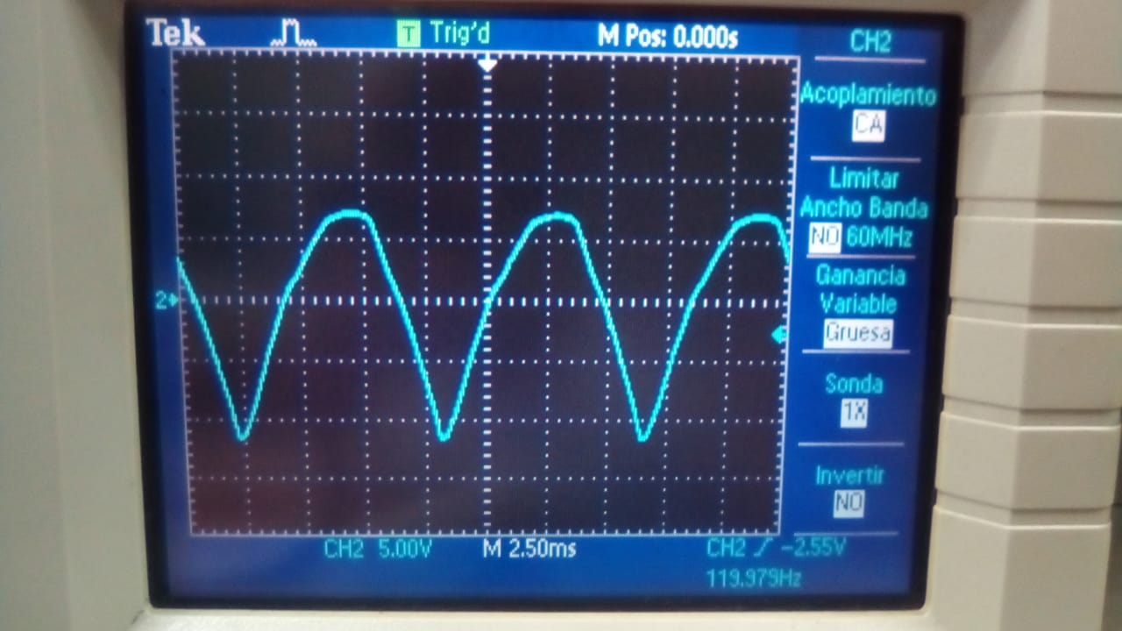

Voltaje pico del transformador de la señal del canal 1:

Voltaje pico menos el voltaje del diodo del canal 2:

**Rectificador de onda completa con dos diodos con filtro de integración**

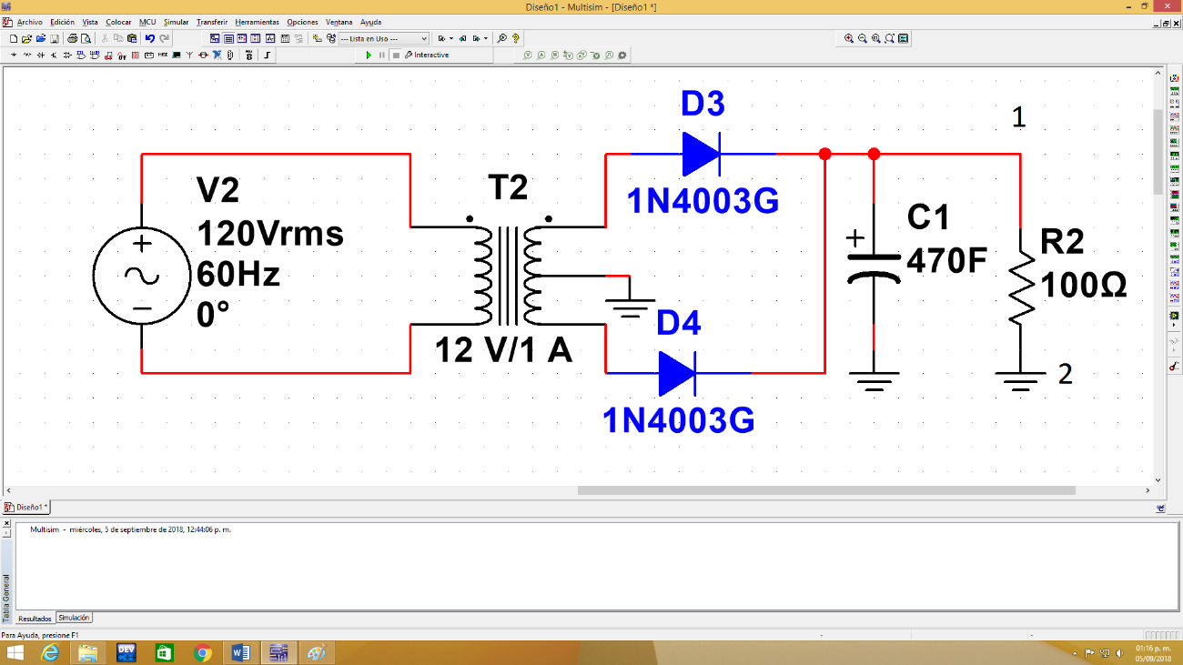Hacemos el circuito siguiente:

Ponemos una resistencia de 100 Ω y el capacitor.

Conectamos el multímetro en los puntos 1 y 2 del circuito y medimos en la opción de Corriente Directa () y el voltaje () del circuito rectificador con filtro.

|  |  |  |  |
| --- | --- | --- | --- |
| Capacitor |  |  |  |
|  | 8.75 V | 6.25 mA | 106 mV |
|  | 8.85 V | 87.5 mA | 22 mV |

Ponemos el canal 1 del osciloscopio en los puntos 1 y 2 en la opción de Corriente Alterna.

Gráfica del canal 1 con capacitor de

Gráfica del canal 1 con capacitor de

Sacamos el voltaje de rizo () de la señal de salida y lo registramos en la tabla presentada anteriormente.

**Rectificador de onda completa tipo puente**

Se arma el siguiente circuito:

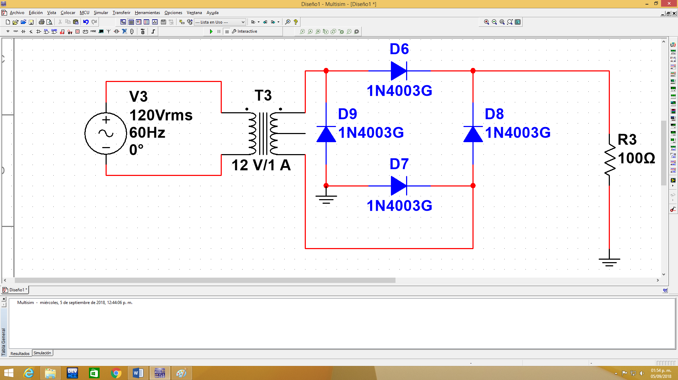

Resistencia de 100 Ω.

Conectamos el multímetro en los puntos 3 y 4 del circuito y nos ponemos a medir en la opción de Corriente Directa la corriente y el voltaje de la señal de salida el circuito rectificador.

V = 11.7 V I = 114.9 mA

Ponemos el canal 1 del osciloscopio en los puntos 1 y 2, graficamos la señal y desconectamos; después conectamos el canal 2 en los puntos 3 y 4 y graficamos la señal.

5 V/div canal 1

5 mV/div canal 2

2.5 ms/div

Voltaje pico = 41.8 V

Voltaje pico menos el voltaje del diodo del canal 2: Vp-2VD = 40.7 V

**Rectificador de onda completa tipo puente con filtro de integración**

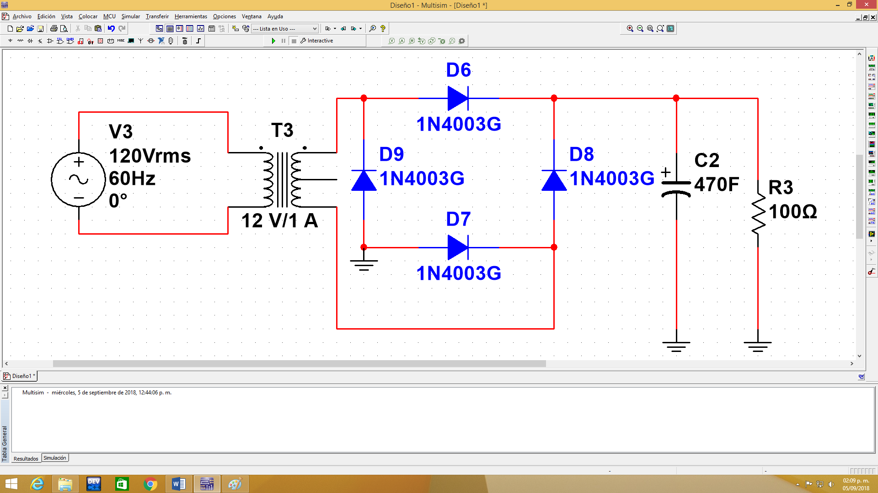Armamos el circuito

Conectamos el multímetro en los puntos 1 y 2 del circuito y nos ponemos a medir µen la opción de Corriente Directa la corriente y el voltaje del circuito rectificador con filtro.

|  |  |  |  |
| --- | --- | --- | --- |
| Capacitor |  |  |  |
|  | 16.89 V | 164.1 mA |  |
|  | 17.04 V | 166.6 mA |  |

Ponemos el canal 1 del osciloscopio en los puntos 1 y 2 en la opción de Corriente Alterna.

Gráfica del canal 1 con el capacitor de 470 µF

5 mV/div canal 1

5 ms/div

Gráfica del canal 1 con el capacitor de 2200 µF

5 mV/div canal 1

5 ms/div

**CONCLUSIONES**

Antes que nada, la materia de Electrónica Analógica es una materia excelente para por lo menos darnos la noción de cómo es que trabajan los Sistemas Computacionales, ya que estos están provistos de circuitos eléctricos y electrónicos.

Los diodos en conjunto con los capacitores y las resistencias presentan ciertos voltajes al introducirles un voltaje de entrada.

**CUESTIONARIO**

**1.- Menciona la importancia de los rectificadores de voltaje:**

Permite convertir la [corriente alterna](https://es.wikipedia.org/wiki/Corriente_alterna) en [corriente continua](https://es.wikipedia.org/wiki/Corriente_continua). Esto se realiza utilizando [diodos](https://es.wikipedia.org/wiki/Diodo) rectificadores, ya sean [semiconductores](https://es.wikipedia.org/wiki/Semiconductor) de estado sólido, [válvulas al vacío](https://es.wikipedia.org/wiki/V%C3%A1lvula_termoi%C3%B3nica) o válvulas gaseosas como las de vapor de mercurio (actualmente en desuso).

Dependiendo de las características de la alimentación en corriente alterna que emplean, se les clasifica en monofásicos, cuando están alimentados por una fase de la red eléctrica, o [trifásicos](https://es.wikipedia.org/wiki/Rectificador_trif%C3%A1sico) cuando se alimentan por tres fases.

Atendiendo al tipo de rectificación, pueden ser de media onda, cuando solo se utiliza uno de los semiciclos de la corriente, o de onda completa, donde ambos semiciclos son aprovechados.

El tipo más básico de rectificador es el [rectificador monofásico de media onda](https://es.wikipedia.org/wiki/Rectificador_de_media_onda), constituido por un único [diodo](https://es.wikipedia.org/wiki/Diodo) entre la fuente de alimentación alterna y la carga.

**2.- Explica la diferencia que existe entre un rectificador de media onda y uno de onda completa:**

El rectificador de media onda es construido con un diodo ya que este puede mantener el flujo de corriente en una sola dirección, se puede utilizar para cambiar una señal de CA a una de CC. En la figura I. se muestra un circuito rectificador de media onda. Cuando la tensión de entrada es positiva, el diodo se polariza en directo y se puede sustituir por un corto circuito. Si la tensión de entrada es negativa el diodo se polariza en inverso y se puede remplazar por un circuito abierto. Por tanto cuando el diodo se polariza en directo, la tensión de salida a través de la carga se puede hallar por medio de la relación de un divisor de tensión. Sabemos además que el diodo requiere 0.7 voltios para polarizarse, así que la tensión de salida está reducida en esta cantidad.

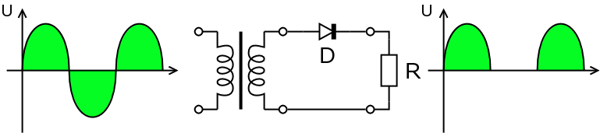

En cambio el rectificador de onda convierte la totalidad de la forma de onda de entrada en una polaridad constante (positiva o negativa) en la salida, mediante la inversión de las porciones (semiciclos) negativas (o positivas) de la forma de onda de entrada. Las porciones positivas (o negativas) se combinan con las inversas de las negativas (positivas) para producir una forma de onda parcialmente positiva (negativa).

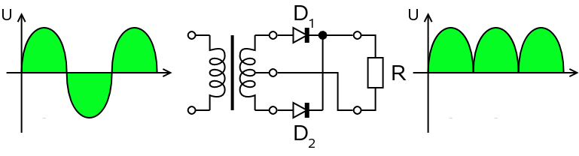

**3.- ¿Cuál es la diferencia de un rectificador de onda completa de dos diodos y uno de 4 diodos (tipo puente)?**

En el rectificador de onda completa de dos diodos el transformador convierte la tensión alterna de entrada en otra tensión alterna del valor deseado, esta tensión es rectificada durante el primer semiciclo por el diodo D1 y durante el segundo semiciclo por el diodo D2, de forma que a la carga R le llega una tensión continua pulsante muy impura ya que no está filtrada ni estabilizada.

El rectificador de onda completa de 4 diodos Se trata de un rectificador de onda completa en el que, a diferencia del anterior, sólo es necesario utilizar transformador si la tensión de salida debe tener un valor distinto de la tensión de entrada.

En la Figura 3 está representado el circuito de un rectificador de este tipo.

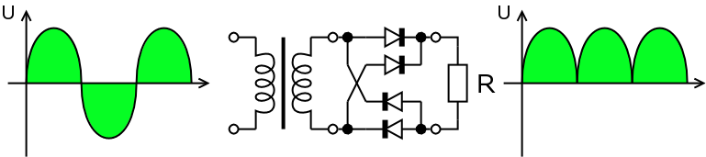

**4.- ¿Qué tipo de voltaje se puede medir con un osciloscopio en un rectificador de voltaje?**

Alterno y directo

**5.- ¿Qué tipo de voltaje se puede medir con un osciloscopio en un rectificador de voltaje en sus dos opciones AC y DC?**

Voltaje pico a pico

**6.- ¿Qué es el voltaje de umbral del diodo?**

La tensión umbral (también llamada barrera de potencial) de polarización directa coincide en valor con la tensión de la zona de carga espacial del diodo no polarizado. Al polarizar directamente el diodo, la barrera de potencial inicial se va reduciendo, incrementando la corriente ligeramente, alrededor del 1 % de la nominal. Sin embargo, cuando la tensión externa supera la tensión umbral, la barrera de potencial desaparece, de forma que para pequeños incrementos de tensión se producen grandes variaciones de la intensidad de corriente.

**BILIOGRAFÍA**

1. <http://hguywilliams.net/images/documents/library/Elec/dee.pdf>